**Control de lectura 08-AYED**

Jefer Alexis González Romero. AYED-2. 26/11/2021

**1.** Ejecute el algoritmo BFS en los siguientes grafos para obtener la respuesta solicitada

**a)**

A cada vértice le asignaré un número, de modo que el inicio es el 1 y el fin el 6.

**1**

**6**

**3**

**5**

**4**

**2**

Pasando el grafo a matriz de adyacencia y lista de adyacencia queda de la siguiente forma:

Al ejecutar el algoritmo BFS con inicio en 1:

Dándonos como resultado que para llegar a 6 desde 1 con la longitud de ruta más cortas es de la siguiente manera:

1 → 2 → 6

**1**

**6**

**3**

**5**

**4**

**2**

Siendo la longitud más corta de 2.

**b)**

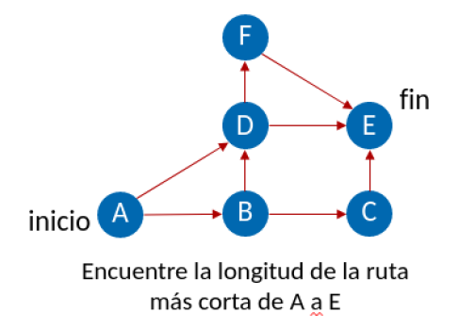

El grafo en lista de adyacencia se vería de la siguiente manera:

Al ejecutar el algoritmo BFS con inicio en A:

Dándonos como resultado que para llegar a E desde A con la longitud de ruta más cortas es de la siguiente manera:

A → D → E

**A**

**E**

**B**

**C**

**F**

**D**

Siendo la longitud más corta de 2.

**2.** Elabore una lista del orden en que las siguientes actividades pueden realizarse (una tarea es dependiente de otra si existe un arco entre ellas)

De acuerdo con los arcos que relacionan las tareas puede salir la siguiente lista del orden que pueden realizarse las actividades, las flechas de los arcos apuntan a las tareas de las cuales dependen, por lo tanto, estas deben realizarse antes.

1. Levantarse
2. Hacer ejercicio
3. Bañarse
4. Vestirse

**1**

**3**

**7**

**6**

**2**

**5**

**4**

1. Lavarse los dientes
2. Desayunar

**1**

**3**

**7**

**6**

**2**

**5**

**4**

1. Empacar almuerzo

**1**

**3**

**7**

**6**

**2**

**5**

**4**